Администрация Краснодарского края
Министерство гражданской обороны и чрезвычайных ситуаций Краснодарского края
Государственное казенное учреждение Краснодарского края
«Территориальный центр мониторинга и прогнозирования чрезвычайных ситуаций природного и техногенного характера»

Среднесрочный прогноз возникновения ЧС на сентябрь 2021 года

Подготовлен на основе информации Краснодарского ЦГМС филиала ФГБУ «Северо-Кавказское УГМС», ФГБУ «СЦГМС ЧАМ», Кубанского БВУ, Государственного управления ветеринарии Краснодарского края, ФГБУН Федеральный исследовательский центр «Единая геофизическая служба Российской академии наук», ФГБУ «Гидроспецгеология» филиал «Южный региональный центр ГМСН», филиала ФГУ «Россельхозцентр» по Краснодарскому краю, Управления Федеральной службы по надзору в сфере защиты прав потребителей и благополучия человека по Краснодарскому краю

1. Прогноз природных явлений на сентябрь 2021 года

1.1. Ориентировочный прогноз погоды по Краснодарскому краю
на сентябрь 2021 г.
01-10.09 в большинстве районов края кратковременные грозовые дожди, в начале и конце периода местами сильные, возможен град. Ветер преимущественно восточных направлений 5-10 м/с, временами усиление до 13-18 м/с. Температура воздуха ночью +12…+17°С, местами в юго-восточных предгорьях до +10…+12°С; днем +20…+25°С, в начале и конце декады местами 27°С.
11-20.09 – местами кратковременный дождь, гроза. Ветер слабый и умеренный, на побережьях морей временами сильный. Ночью и утром местами туман. Температура воздуха ночью +13…+18°, в юго-восточных предгорьях +8…+13°, днем +23…+28°.
21-31.09 – в отдельные дни кратковременный дождь, гроза. Ночью и утром местами туман. Ветер преимущественно слабый и умеренный, на побережье временами сильный. Температура ночью +12…+17°, местами в юго-восточных районах +8…+13°, днем +21…+26°.

По данным вероятностного прогноза температуры и осадков Гидрометцентра России на территории Краснодарского края среднемесячная температура воздуха и суммарное количество осадков в сентябре ожидается около климатической нормы.

1.2. Гидрологический прогноз: среднемесячный приток в сентябре в Краснодарское водохранилище ожидается ниже и около нормы и составит 200-260 м³/с (норма 265 м³/с), среднемесячный сток по ГП Армавир в сентябре ожидается выше нормы и составит 100-120 м³/с (норма 84,7 м³/с).

1.3. Прогноз опасных геологических явлений: в случае сильных продолжительных осадков и насыщения грунта влагой в сентябре возможна активизация экзогенных процессов на территории муниципальных образований: Абинский, Апшеронский, Крымский, Лабинский, Мостовский, Отрадненский, Северский, Темрюкский, Туапсинский районы и гг. Геленджик, Горячий Ключ, Новороссийск, Сочи.

1.4. Прогноз сейсмической активности: возможна сейсмическая активность на территории муниципальных образований: Апшеронский, Выселковский, Белореченский, Ейский, Крымский, Курганинский, Новокубанский, Отрадненский, Приморско-Ахтарский, Северский, Староминский, Тихорецкий, Туапсинский, Успенский, Щербиновский районы и гг. Армавир, Анапа, Геленджик, Горячий Ключ, Новороссийск, Сочи.

1.5. Изменений радиационной, химической и бактериологической обстановки в сентябре не ожидается.

2. Прогноз чрезвычайных ситуаций.
В сентябре за период 1998-2020 года было зарегистрировано 1140 происшествий и ЧС, из них 406 природного характера, 606 – техногенного и 128 биолого-социального. В сентябре преобладают чрезвычайные ситуации и происшествия техногенного характера.

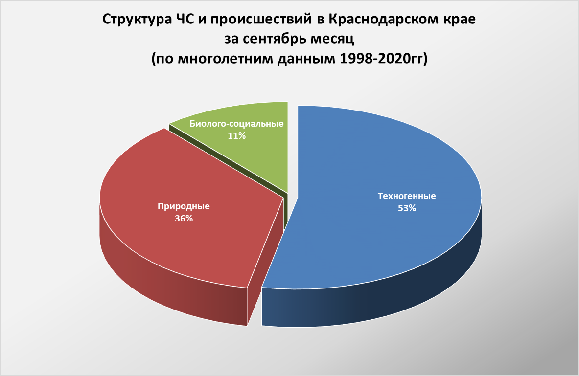

2.1. ЧС и происшествия природного характера.
Наибольшее количество чрезвычайных ситуаций и происшествий природного характера в сентябре возникают в результате высокой и чрезвычайной пожароопасности (лесные и ландшафтные пожары) на территории муниципальных образований: Апшеронский, Туапсинский районы и гг. Геленджик, Сочи.

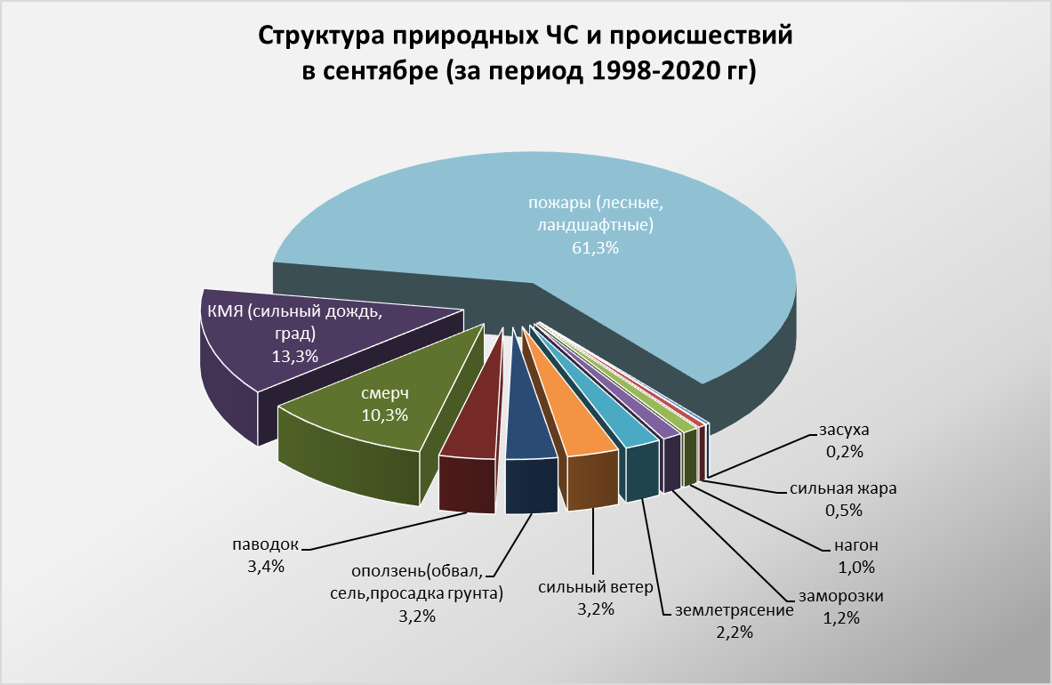

При установлении сухой и жаркой погоды местами по краю существует вероятность возникновения чрезвычайных ситуаций и происшествий, связанных с возникновением природных пожаров, гибелью сельхозкультур.
В результате КМЯ (сильные грозовые дожди, град, шквалистое усиление ветра) в отдельных пунктах края существует вероятность возникновения чрезвычайных ситуаций и происшествий, связанных с затоплением и подтоплением пониженных участков местности; повреждением автотранспорта, строений, сельхозугодий, увечьями и гибелью людей; авариями на объектах энергетики.
На реках края в сентябре отмечается межень. Но при выпадении сильных продолжительных дождей в виде дождя, возможно прохождение высоких дождевых паводков, преимущественно на реках Черноморского побережья.
Над акваторией Черного моря возможно формирование смерчей. В случае образования смерчей существует вероятность возникновения чрезвычайных ситуаций и происшествий, связанных с повреждением и гибелью морских судов и людей.
В сентябре при усилении ветра западной четверти возможны нагонные явления на Азовском побережье (МО Ейский, Приморско-Ахтарский, Славянский, Темрюкский, Щербиновский районы) в результате чего возможно: затопление и подтопление прибрежных территорий, повреждение рыболовецких судов и снастей.

2.2. Основными источниками чрезвычайных ситуаций и происшествий техногенного характера в сентябре являются обнаружение взрывоопасных предметов, крупные ДТП и пожары. Наибольшее количество техногенных чрезвычайных ситуаций и происшествий регистрируется на территории муниципальных образований: Ейский, Темрюкский районы и г. Краснодар.

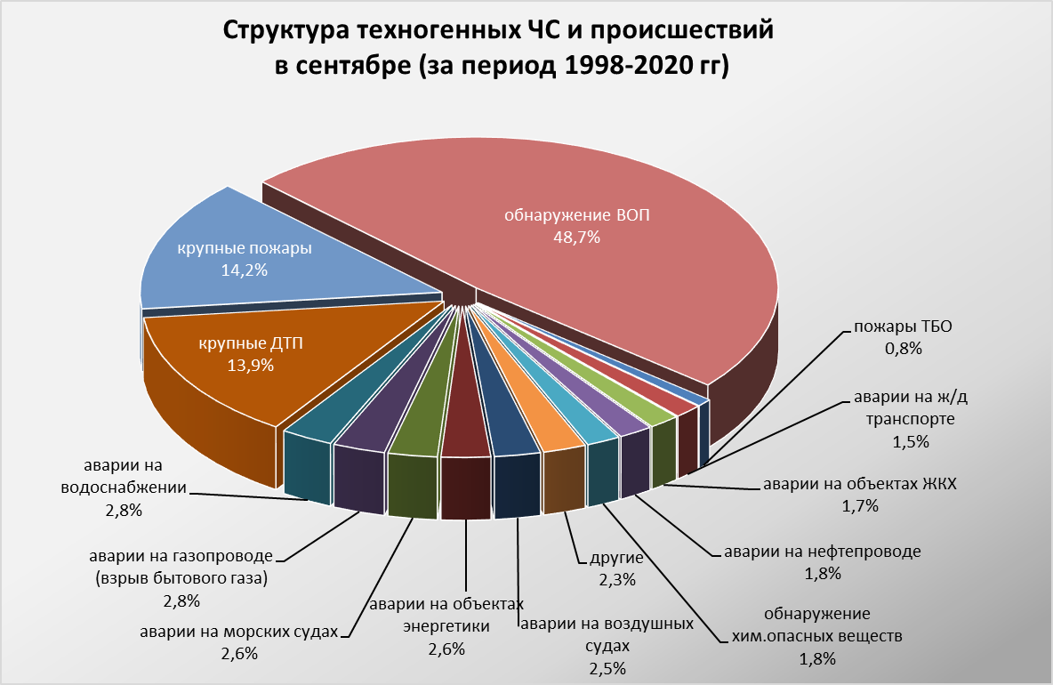

В сентябре вероятно возникновение чрезвычайных ситуаций и происшествий техногенного характера, связанных с авариями на автомобильных дорогах, авариями на морских и воздушных судах, пожарами и обнаружением ВОП.
В связи с отопительным сезоном возможно увеличение количества бытовых пожаров, приводящее к гибели людей, при использовании неисправных электронагревательных приборов, перекала печей, а также несоблюдения правил пожарной безопасности
2.3. ЧС и происшествия биолого-социального характера.
В сентябре продолжится цветение амброзии, в результате чего возможно ухудшение состояния здоровья людей, страдающих аллергическими и астматическими заболеваниями.
В связи с началом грибного сезона возможны несчастные случаи, связанные с отравлением людей грибами, не исключены летальные исходы.
Возможны случаи выхода людей в лесные массивы с последующей потерей ориентации на местности.
В сентябре существует вероятность возникновения очагов птичьего гриппа в местах скопления дикой и домашней птицы.
На территории края существует вероятность возникновения очагов заболевания АЧС.
Возможно дальнейшее ухудшение эпидемиологической обстановки, связанной с коронавирусной инфекцией.

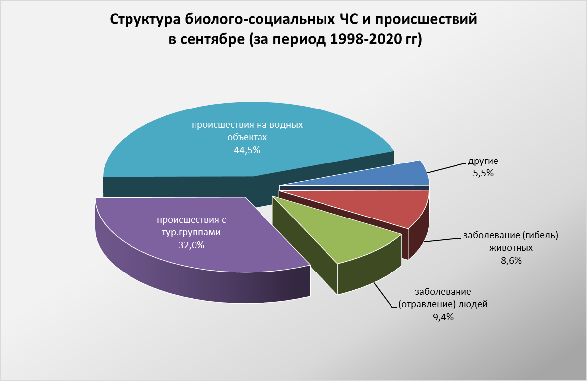

Данные прогнозирования ЧС будут уточняться в ежедневных, еженедельных прогнозах и предупреждениях об угрозе ЧС (экстренных).

